

**CROIX-ROUGE DU BURUNDI**

**RAPPORT NARRATIF POUR L’ENREGISTREMENT BIOMETRIQUE ET DISTRIBUTION DES VIVRES AUX BENEFICIAIRES DU PAM.**

**LIEU :** BRANCHE KIRUNDO

COMMUNES BUSONI ET BUGABIRA

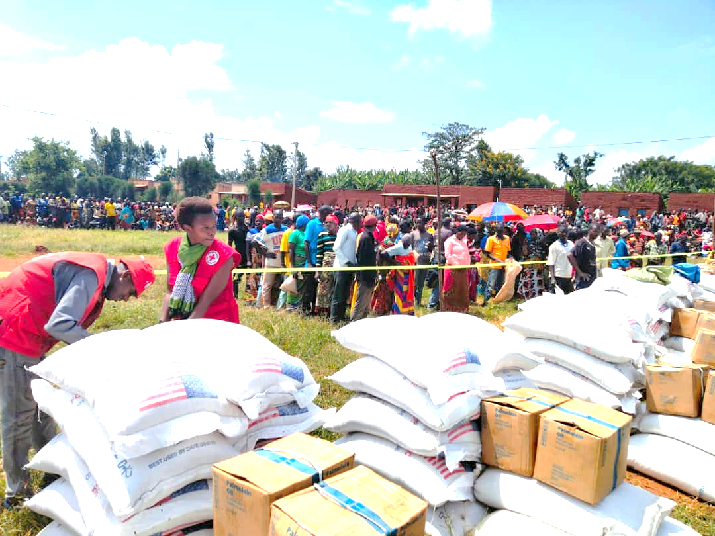

**Contexte**

Dans le cadre de l'accord entre le PAM et la CRB, relatif à la mise en œuvre d'un programme d'assistance alimentaire aux personnes en insécurité alimentaire de la Province de Kirundo, la CRB a réalisé des opérations de l’enregistrement Biométriques et de la distribution des vivres PAM **(GFD)** en faveur de 8000 ménages des communes Bugabira et Busoni de la province de **kirundo.**

Le PAM Dispose du matériel nécessaires pour l’enregistrement biométrique. Il assure également le transport des vivres jusqu'au point de distribution. Les volontaires de la CRB participent à l’identification des bénéficiaires en collaboration avec l’administration locale, à la validation des listes des bénéficiaires, à l’enregistrement biométrique des bénéficiaires dans le logiciel SCOPE et à la distribution des vivres aux bénéficiaires déjà enregistrés dans SCOPE.

**II. Enregistrement biométrique**

L’enregistrement biométrique des bénéficiaires à l’aide de l’application SCOPE précèdent l’identification, la validation et la sensibilisation. Toutes ces opérations sont conjointement pilotées sur terrain par les deux équipes (CRB-PAM-Administration locale).

**II. Le processus de distribution**

Les listes SCOPE nettoyées et validées par l’équipe du PAM servent aux volontaires de la CRB à réaliser cette activité.

La méthodologie de distribution qui consiste à la distribution des cartes SCOPE aux bénéficiaires et à regrouper 10 ménages de la même colline pour faciliter le partage. Comme principe, le ménage devrait être représenté par une seule personne figurant sur la liste des bénéficiaires.

Pour des raisons d’irrégularité (manque de pièces d’identité, etc.), il y a des bénéficiaires qui ont été servis hors SCOPE. L’équipe du PAM, de la CRB et l’administration locale doivent statuer sur les cas d’irrégularité et trouver la solution consensuelle. Pour cette raison, **144** bénéficiaires (voir liste en annexe) ont été servis hors SCOPE et **7856** par **SCOPE.**

**V. Enregistrement Biométrique des bénéficiaires**

|  |  |  |  |  |  |
| --- | --- | --- | --- | --- | --- |
| No | Collines ciblées | Ménages planifiés | Nombre de personnes enregistrées  (Enregistrement biométriques) | Ménages servis avec SCOPE | Observation |
| 1 | Gaturanda | 270 | 270 | 180 | La distribution s’est bien déroulée grâce à la bonne collaboration entre la CRB, l’administration de base (locale) et l’équipe de terrain du PAM. Pour mieux mener l’opération, nous avions disponibilisé la logistique nécessaires les balances, les bâches ; corde de balisage, etc.). Les volontaires de la Croix- Rouge du Burundi avec une équipe des staffs du siège et de la Branche Kirundo ont largement aidé dans le processus de vérification et validation des listes manuscrites, dans l’enregistrement biométrique jusqu’à la distribution des vivres aux bénéficiaires. |
| 2 | Ruhehe | 545 | 545 | 664 |
| 3 | Kigina | 314 | 314 | 269 |
| 4 | Nyabikenke | 386 | 386 | 282 |
| 5 | Gitwe | 517 | 517 | 327 |
| 6 | Munazi | 316 | 316 | 305 |
| 7 | Gatete | 582 | 582 | 564 |
| 8 | Kivo | 200 | 200 | 200 |
| 9 | MUGOBE | 79 | 79 | 79 |
| 10 | KIGOMA-Busoni | 150 | 150 | 148 |
| 11 | KAGEGE | 200 | 200 | 186 |
| 12 | MUNYINYA | 150 | 150 | 221 |
| 13 | BURARA | 150 | 150 | 374 |
| 14 | NYAKARAMA | 367 | 367 | 346 |
| 15 | RUBUGA | 501 | 501 | 651 |
| 16 | MAREMBO | 297 | 297 | 296 |
| 17 | RWIBIKARA | 514 | 514 | 521 |
| 18 | NYAMABUYE | 980 | 980 | 1017 |
| 19 | KIGOMA-Bugabira | 600 | 600 | 547 |
| 20 | RUGASA | 400 | 400 | 234 |
| 21 | MURAMBI | 222 | 222 | 200 |
| 22 | NYABISINDU | 128 | 128 | 117 |
| 23 | HIGIRO | 132 | 132 | 128 |
| TOTAL | | **8000** | **8000** | **8000** |

**Listes les bénéficiaires servis hors SCOPE**

|  |  |  |  |
| --- | --- | --- | --- |
| **No** | **Nom** | **Prénom** | **CNI** |
| 1 | NKUNZIMANA | Déo | 531.09.01/101.396 |
| 2 | MACUMI | Gerard | 531.09.01/88.362 |
| 3 | BAZIZANE | Vénérande | 531.09.01/105.238 |
| 4 | DUSENGIMANA | Aline | 531.09.01/124.904 |
| 5 | MUHONGERWA | Béatrice | 531.09.01/61.080 |
| 6 | SIBOMANA | Serges | 531.09.01/124.164 |
| 7 | RWASA | Marie | 531.09.01/66675 |
| 8 | KIVUYE | Edmond | 531.09.01/104.507 |
| 9 | NIYONKURU | Jacqueline | 531.09.01/96.96975 |
| 10 | MACUMI | Pascal | 531.09.01/21.467 |
| 11 | MUKANDANGA | Spéciose | 531.09.01/83.805 |
| 12 | HABIYAKARE | Samuel | 531.09.01/101.518 |
| 13 | NAHIMANA | Esperance | 531.09.01/61.360 |
| 14 | NDAYISHIMIYE | Claudine | 531.09.01/657.43 |
| 15 | NIZIGIYIMANA | Denise | 531.09.01/122.717 |
| 16 | BIVUGIRE | Margueritte | 531.09.01/950.86 |
| 17 | BIZIMANA | Pascaline | 531.09.01/121.815 |
| 18 | MACUMI | Papias | 531.09.01/21.531 |
| 19 | BIGIRIMANA |  | 531.09.01/33.201 |
| 20 | MUGISHA | Jean Marie | 531.09.01/15.033 |
| 21 | NAHUMUREMYI |  | 531.09.01/2019 |
| 22 | CUBAHIRO | Jone | 531.09.01/37/324 |
| 23 | MIBURO | Elias | 531.09.01/07/538 |
| 24 | GATWARE | Claude | 531.09.01/77/992 |
| 25 | NIZIGIYIMANA |  | 531.09.01/62/110 |
| 26 | TUYIKEZE |  | 531.09.01/55/423 |
| 27 |  | Elia | 531.09.01/43/123 |
| 28 | BENJAMIN |  | 531.09.01/56424 |
| 29 | MINANI | Gérard | 531.0201/895 |
| 30 | KARENZO | Pascal | 531.0201/10.234 |
| 31 | HABARUGIRA | Valesi | 531.902/19.455 |
| 32 | NANDEGEYA | Mwamini | 531.09.01/77.562 |
| 33 | MUKANTAGARA | Espérance | 531.09.01/112.017 |
| 34 | NSENGIYAREMYE /RUHEHE |  | 531.09.01/115.357 |
| 35 | NIYONZIMA | Jean | 531.09.01/74.454 |
| 36 | NTIRENGANYIMANA/RUHEHE |  | 531.09.01/68.435 |
| 37 | MINANI | Gabriel | 531.09.01/531.09.01/93.795 |
| 38 | NAHIMANA/RUHEHE |  | 531.09.01/50.467 |
| 39 | NYANDWI | Déogratias | 531.09.01/113.829 |
| 40 | MUKANTWARI | Evelyne | 531.09.01/67.568 |
| 41 | NDIBANJE | Mechack | 531.09.01/105.819 |
| 42 | MATESO | Wilson | 531.09.01/99.266 |
| 43 | NIYONZIMA | Gloria | 531.09.01/91.776 |
| 44 | KARENZO | Claver | 531.09.01/66.913 |
| 45 | TWIZERIMANA | Anick | 531.09.01/117.358 |
| 46 | MUKAMUSONI | Denise | 531.09.01/106 .749 |
| 47 | GACURIRO | Faustine | 531.09.01/90.569 |
| 48 | NIYONGERE | Rebecca | 531.09.01/95.655 |
| 49 | NIZIGIYIMANA/ RUHEHE |  | 531.09.01/67.581 |
| 50 | NDAYISABA | Tombola | 531.09.01/96.162 |
| 51 | NTAHIMPERA | Sylvestre/ Ruhehe | 531.09.01/111.172 |
| 52 | NAHIMANA | Leonidas/ Ruhehe | 531.09.01/30.033 |
| 53 | MANIRAKIZA | Rose | 531.09.02/ 7092/2018 |
| 54 | BIZIMANA | Marie | 531.0902/10492 |
| 55 | MANIRATUNGA | Léocadie | 531.09.02/ 6063/2019 |
| 56 | NABAGANWA | Eugenie | 531.09.02/2019 |
| 57 | BUJEGERI | Charles | 531.09.02/2551/2018 |
| 58 | CIZA | Marie | 531.09.02/2451/2012 |
| 59 | KAREKEZI | J. Marie | 531.09.02/5319/2017 |
| 60 | KAZUNGU | Pontien | 531.09.02/24/2018 |
| 61 | NTWARAMIHETO | J. pierre | 531.09.02/4737 |
| 62 | NSHIMIRIMANA | Esperance | 531.09.02/3745 |
| 63 | BAPFEKURERA | Celestin | 531.09.02/4976 |
| 64 | MUKAHIGIRO | Chantal | 531.09.02/10346/2010 |
| 65 | GAHANGA | Gabriel | 531.09.02/1537/2011 |
| 66 | KAZUNGU | Emmanuel | 531.09.02/7167/2020 |
| 67 | MURWANEZA | Floribert | 531.09.02/1417/2022 |
| 68 | BIBONIMANA | Claude | 531.09.02/1036/2016 |
| 69 | MACUMI | Joseph | 531.09.02/626/2019 |
| 70 | MIBURO MUSURE |  | 531.09.02/530/2002 |
| 71 | NUKANANA | Jeannette | 531.09.02/76611/2014 |
| 72 | NDORI | Marciore | 531.09.02/564/2018 |
| 73 | RUPIAZITA | Pascal | 531.09.02/474 |
| 74 | MANIRABARUTA | Emelyne | 531.09.02/2013 |
| 75 | MIBURO | Alvere | 531.09.02/457/010 |
| 76 | MIBURO | Claudine | 531.09.02/15/2177/014 |
| 77 | MUREFU | Murefu | 531.09.02/4162/2010 |
| 78 | NTIRAMPEBA | Salvaltor | 531.09.02/4151/2010 |
| 79 | NYIRAMINANI | Espérance | 531.09.02/5023/2014 |
| 80 | NIJIMBERE | Claude | 531.09.02/7085/2021 |
| 81 | NYEBENDA | Venantie | 531.09.02/22/22144/2014 |
| 82 | KABANYIGINYA | Clotilde | 531.09.02/475/2011 |
| 83 | NTAHOMVUKIYE | Clave | 531.09.01/95.132 |
| 84 | NTUNZWENIANA | Célestin | 531.09.01/90.165 |
| 85 | MUKAGATARI | Joselyne | 531.09.01/52.346 |
| 86 | NSHIMIRIMANA | Odette |  |
| 87 | NSHIMIRIMANA | Lionel |  |
| 88 | IRADUKUNDA | Damascène | 531.09.01/124.400 |
| 89 | UWITONZE | Jean Claude | 531.09.01/117.808 |
| 90 | MUTABAZI | Joseph | 531.09.01/217.126 |
| 91 | KARIBUSHE | Domitien | 531.09.01/116.356 |
| 92 | MANIRAMBONA | Béatrice | 531.09.01/62.469 |
| 93 | NIYOKWIZERA | Joselyne | 531.09.01/118.564 |
| 94 | NYABENDA | Félicien | 531.09.01/101.850 |
| 95 | UWIZEYIMANA | Jeannette | 531.09.01/120.430 |
| 96 | NIYOKWIZERA | Goreth | 531.09.01/105.616 |
| 97 | MUKAWERA | Gaudance | 531.09.01/72.455 |
| 98 | SENGIYUMVA | Clémentine | 531.09.01/50.580 |
| 99 | MUKAGATETE | Jeannine | 531.09.01/67.814 |
| 100 | NYABENDA | Joseph | 531.09.01/58.256 |
| 101 | UWIMANA | Claude | 531.09.01/122.282 |
| 102 | ABASHENGEZI | Marie | 531.09.01/86.450 |
| 103 | IBOMANA | Cyprien | 531.09.01/120.846 |
| 104 | HABINEZA | Emmanuel | 531.09.01/57.276 |
| 105 | MINANINI | Espérance | 531.09.01/65.965 |
| 106 | NKURIKIYE | Aline | 531.09.01/86.464 |
| 107 | MANIRAMBONA | Eugene | 531.09.01/78.722 |
| 108 | NIZIGAMA | Pierre | 531.09.01/81.956 |
| 109 | NGANYIRENDE | Stéphanie | 531.09.01/62.999 |
| 110 | BARANYIZIGIYE | Audence | 531.09.01/86.564 |
| 111 | BARANDERETSE | Didace | 531.09.01/109.710 |
| 112 | UREKATETE | Médine | 531.09.01/86.566 |
| 113 | NZEYIMANA | Jean Bosco | 531.09.01/92.946 |
| 114 | AKIMANA | Anitha | 531.09.07/08/609/2021 |
| 115 | BONYUMUGENZI | François | 531.09.01/119.237 |
| 116 | BAGABO | Diomède | 531.09.01/115.105 |
| 117 | NSABIMANA | Jean de dieu | 531.09.01/118.904 |
| 118 | MIBURO | Ve nantie | 531.09.01/67.947 |
| 119 | NKEZABAHIZI | Sylvestre | 531.09.01/54.884 |
| 120 | *NABASHENGEZI* | Béatrice | 531.09.01/90.232 |
| 121 | MANIRAMBONA | Emmanuel | 531.09.01/77.773 |
| 122 | MACUMI | Pascal | 531.09.01/95.596 |
| 123 | MUGAGATARA | Be lyse | 531.09.01/115.221 |
| 124 | MUKESHIMANA | Estere | 531.09.01/105.315 |
| 125 | MANIRAKIZA | Perpétue | 531.09.01/79.499 |
| 126 | SIBEBA | Léonard | 531.09.01/85.219 |
| 127 | NKURUNZIZA | Jean Bapatiste | 531.09.01/101.300 |
| 128 | NIYONZIMA | Éric | 531.09.01/96.739 |
| 129 | MIBURO | Claude | 531.09.01/54.457 |
| 130 | NAHIMANA | Delina | 531.09.01/85.162 |
| 131 | MUKAMBABAZI | Séraphine | 531.09.01/85.272 |
| 132 | MUKESHIMANA | Joséphine | 531.09.01/29.565 |
| 133 | NDATIRAMASO | Judith | 531.09.01/70.401 |
| 134 | UWIMANA | Latifa | 531.09.01/110.325 |
| 135 | MUKAREMERA | Verdiane | 531.09.01/66.628 |
| 136 | SINAMUHAMAGAYE | Immaculée | 531.09.01/17.889 |
| 137 | NIYOYITUNGIYE | Jean Claude | 531.09.01/1119.141 |
| 138 | NYABENDA | Catherine | 531.09.01/96.232 |
| 139 | RURONONA | Daniel | 531.09.01/1.420 |
| 140 | SABIMANA | Imelde | 531.09.01/83.784 |
| 141 | NCAMUGWANKO | Baranabe | 531.09.01/116.00 |
| 142 | NIHORIMBERE | Joselyne | 531.09.01/11.8991 |
| 143 | NIBOYO | Claver/ Ruhehe | 531.09.01/113.188 |
| 144 | SUNZU | Juvénal | 531.09.01/83.942 |

**IV. Protocole de Distribution**

|  |  |  |  |  |  |
| --- | --- | --- | --- | --- | --- |
| **Avenant** | **Céréales** | **Légumineuses** | **Huiles** | **Sel** | **Durée** |
| GFD | 54Kg/Ménage | 18Kg/ménage | 3,75Kg/Ménage | 0,75g/Ménage | 30jrs |

**V. Distribution générale**

|  |  |  |  |  |
| --- | --- | --- | --- | --- |
| Denrée alimentaire | Quantités reçues | Quantités distribuées | Quantités retournées | Pertes |
| Haricots | 143,992 | 143,992 | 0 | 0 |
| Riz | 348,676 | 348,676 | 0 | 0 |
| Maïs | 83,326 | 83,326 | 0 | 0 |
| Huiles | 31,434 | 30,001 | 1,433 | 0 |
| Sel | 6,001 | 6,001 | 0 | 0 |
| Total Général | **613,429** | **611,996** | **1,433** | **0** |

**VI. Les contraintes**

La Croix- Rouge n'était pas impliquée dans l’élaboration du plan de distribution alors qu’elle pourrait donner sa proposition selon l’expérience. Différents cas peuvent se reproduire :

1. L’effectif prévu par jour est trop élevé
2. Retard des camions sur les points de distribution
3. Prolongation de la durée de l’activité.